PHÒNG GD&ĐT HUYỆN CÁI BÈ  TRƯỜNG TIỂU HỌC ĐOÀN THỊ NGHIỆP  -------------------------- | ĐỀ THI HỌC KỲ 1  NĂM HỌC 2015 - 2016  MÔN: TIẾNG ANH - LỚP 3

Họ và tên: _____________________________________  Lớp: 3……. Ngày ....... tháng 12 năm 2015 | Mark

I. Listen and match: (1pt)
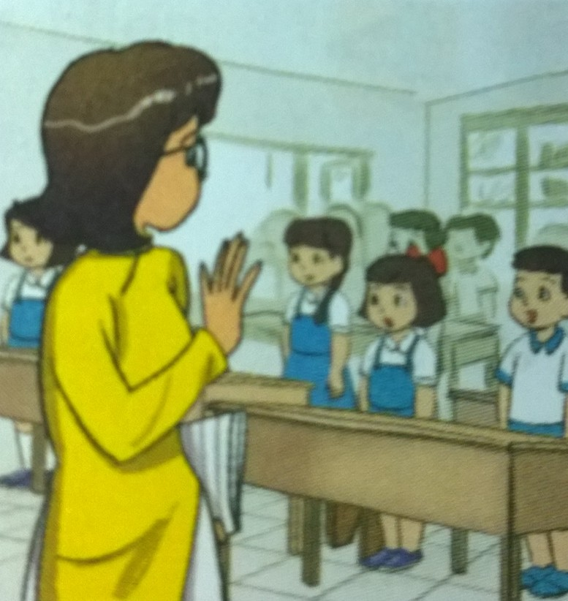

1
a



b
c
2

3
4
5




d
e

II. Listen and circle. (1pt)
1. Girl: May I __________, Mr .Loc?
Mr. Loc: No, you can’t.

a. sit down
b. go out
c. come in

2. Mr. Loc: Good morning boys and girls!
Class: Good morning Mr. Loc!
Mr Loc: ___________, please!

a. Stand up
b. Sit down
c. Come in

3. Miss Hien: _________, boy!
Boy: Sorry Miss.Hien.

a. Be quiet
b. Stand up
c. Good morning boy

4. Class: Goodbye Mr. Loc!
Mr. Loc: Goodbye class.
Linda, _________, please!

a. don’t talk
b. come here
c. come in

5. Mai: May I _______?
Miss Hien: Yes, you can.

a. go out
b. come here
c. come in

III. Listen and number: (1pt)
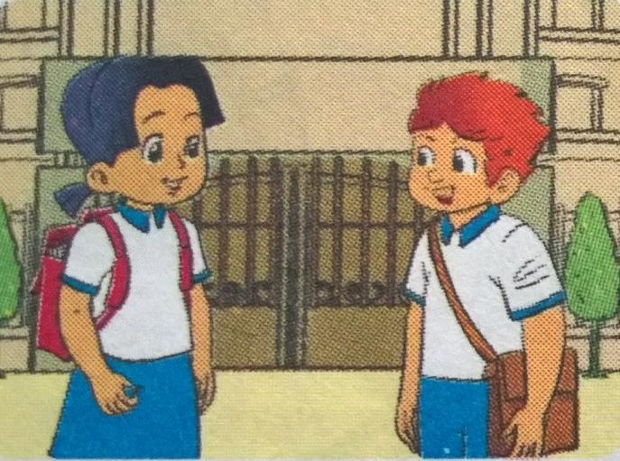
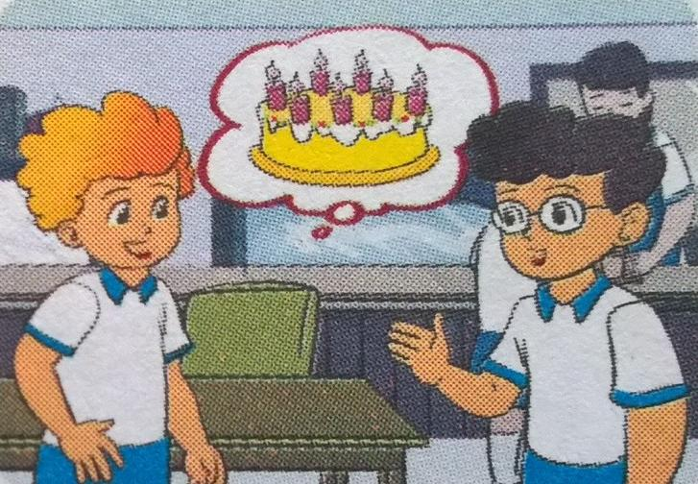
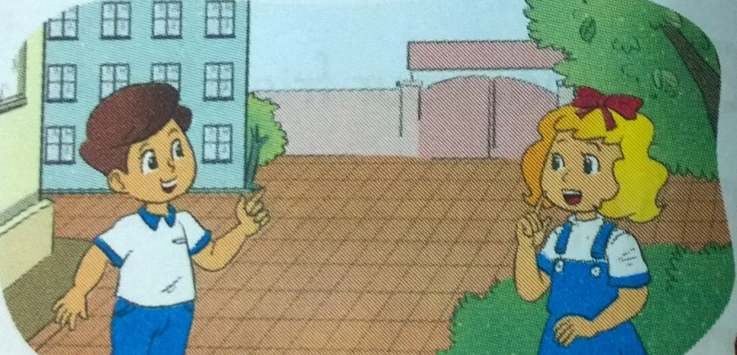

b
a
c
11

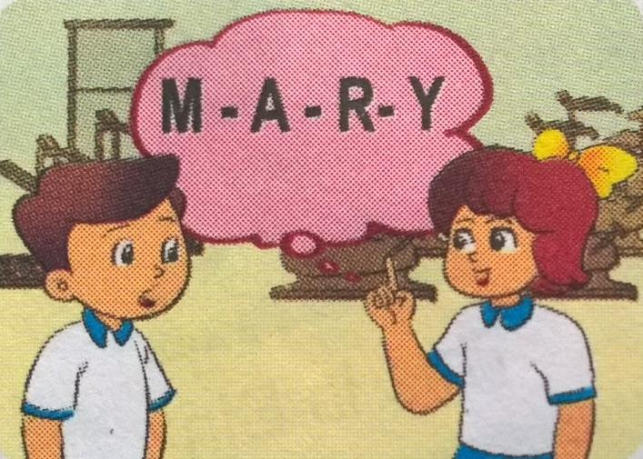
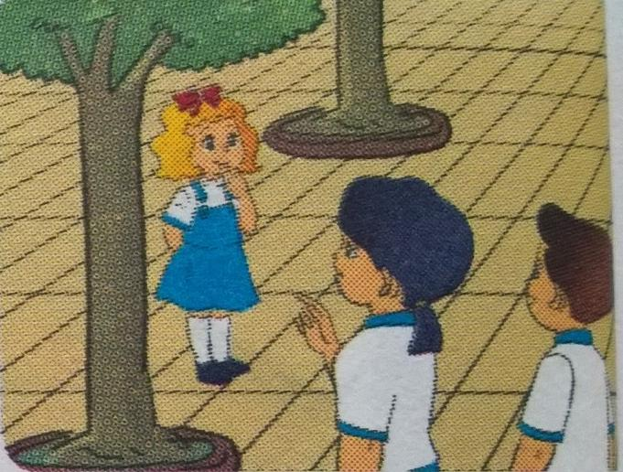

d
e

IV. Listen and tick: (1pt)




1.

a
b


c



2.

a
b
b
c

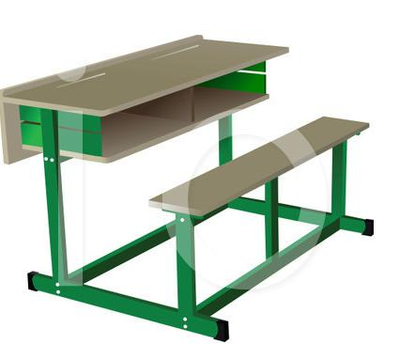


3.

a
b
c





4.

a
b
c





5.

c
c
b
a

V. Listen and complete: (1pt)
five rulers that orange gym

- I’m …five… years old.

- Is ………your friend?

- These are my ………

- My favourite colour is………

- The school ………..is large.

*************The end*************

ANSWER KEYS
I. Listen and match: (1pt)
2-b 3-d
4-c 5-e
II. Listen and circle: (1pt)
2-b 3-a
4-b 5-c
III. Listen and number: (1pt)
2-c 3-d
4-e 5-b
IV. Listen and tick. (1pt)
2-a 3-b
4-a 5-c
V. Listen and complete. (1pt)
(2) that (3) ruler
(4) orange (5) gym

*************The end*************

